LICEUL TEHNOLOGIC „ȘTEFAN CEL MARE ȘI SFÂNT” VORONA
PLANUL DE ȘCOLARIZARE
PENTRU ANUL ȘCOLAR 2020-2021
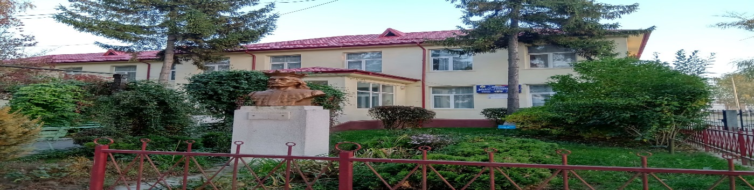
ÎNVĂȚĂMÂNTUL LICEAL
FILIERA | PROFILUL | DENUMIRE SPECIALIZARE/DOMENIU | NR. LOCURI | NR. CLASE
Tehnologică | Resurse naturale și protecția mediului | Agricultură | 28 | 1
Tehnologică | Servicii | Turism și alimentație | 28 | 1
Teoretică | Real | Științe ale naturii | 28 | 1
ÎNVĂȚĂMÂNTUL PROFESIONAL DE STAT
Mecanică – Mecanic agricol |  |  | 28 | 1
Industrie textilă și pielărie – Confecționer produse textile |  |  | 28 | 1
Turism și alimentație –  Ospătar (chelner) vânzător în unități de alimentație |  |  | 28 | 1
ÎN ANUL ȘCOLAR 2020-2021 ÎNCEP CURSURILE
LA ȘCOALA DE ȘOFERI, categoria B

